**План открытого урока по русскому языку**

**Класс: 3**

**Тема:** **«Такие разные дома»**

**Цель:** 3.1.2.1.понимать значение знакомых слов, имеющих отношение к повседневной жизни;

3.1.4.1.понимать, о ком и о чем говорится в прослушанном тексте; делать короткие записи по теме «Архитектура»;

3.1.5.1. использовать в речи слова – предметы, слова – действия, слова – признаки;

3.4.4.1 писать в тетради в широкую линейку, отрабатывать каллиграфические навыки: соблюдение высоты, ширины и наклона прописных, строчных букв и их соединений.

**Наглядный материал**: видеофильм «Такие разные дома», иллюстративный материал, презентация «Необычные дома».

**І. Организационный момент.** Психологический настрой. Сообщение, чему будем учиться на уроке.

**ІІ. Изучение нового материала.**

**1. Отгадать загадку:**

Я приду сюда из школы,

Ждёт меня обед готовый.

Крыша, окна, мебель в нём –

Это мой уютный ... (дом)

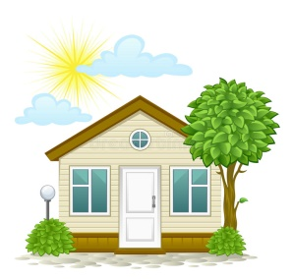

**2. Просмотр видеофильма «Такие разные дома»**

**3. Упражнение 1. Прочитать текст.**

**Сопоставить правильно слово и его лексическое значение:**

*Архитекторы – люди, которые проектируют города, здания, улицы.*

*Строители – люди, которые строят дома, сооружения, дороги, мосты.*

*Дизайнеры – люди, которые украшают, оформляют дома, улицы, города.*

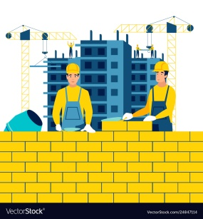

**Новые слова:**

*архитектор – сәулетші*

*архитектура - сәулет*

*строитель - құрылысшы*

**4. Записать слова:**

*Архитектор, строитель, дизайнер, дома, памятники, мосты.*

**5. Упражнение 4. По набору слов и словосочетаний определить, о каком доме идет речь.**

1) ледяной; строят из снежных кирпичей; без окон; низкий; строят

на Севере.

2) войлочная; круглая, лёгкая; без окон; легко собирается, разбирается и переносится с места на место;

3) деревянная; красивые окна; на крыше стоит игрушка-петушок;

строят около леса и реки.

4) белый, серый; кирпичи, как у конструктора; нет окон; узкие

двери; разбирается легко, как конструктор.

**5. «Закончи предложение»: составить предложения, используя слова помощники.**

**Образец:** *Я живу в большом доме.*

*Он живет в (каком?) … доме. Она живет в (каком?) … доме. Они живут в (каком?) … доме. Вы живете в (каком?) … доме. Мы живет в (каком?) … доме. Ты живешь в (каком?) … доме.*

**Слова-помощники:** многоэтажном, деревянном, красивом, двухквартирном, высоком, старом, новом.

**Какое правило спряталось в слове «живёт»? *ЖИ – ШИ* пиши с буквой *И***

**6. Упражнение 7. Прочитать стихотворение С. Ахметкалиевой «Дома бывают разные»**

- Какие бывают дома?

- Назови слова – признаки. На какой вопрос они отвечают?

**7. Просмотр презентации «Необычные дома».**

**ІІІ. Итоги урока:**

Что мы узнали сегодня на уроке?

Кто такие архитекторы? Строители?

Какие бывают дома?

Что было для вас сложным, а что легким в исполнении?

**ІV. Рефлексия «Я на уроке...»**

Узнал больше, чем знал

Понял тему

Не понял тему

**V. Домашнее задание:** упражнение 3, страница 84.